附图1 项目地理位置示意图
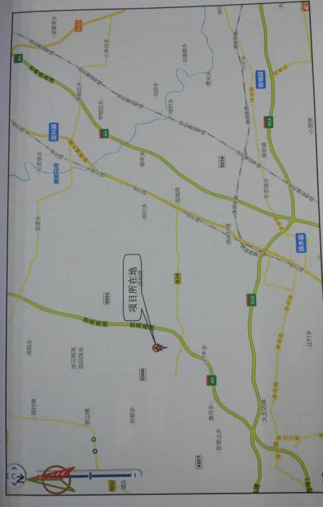
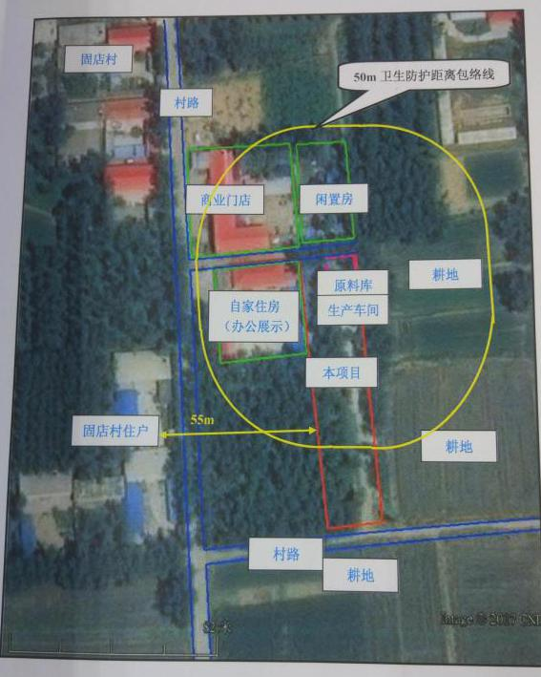
附图2 项目周边关系示意图
附图3 项目周边敏感点分布示意图
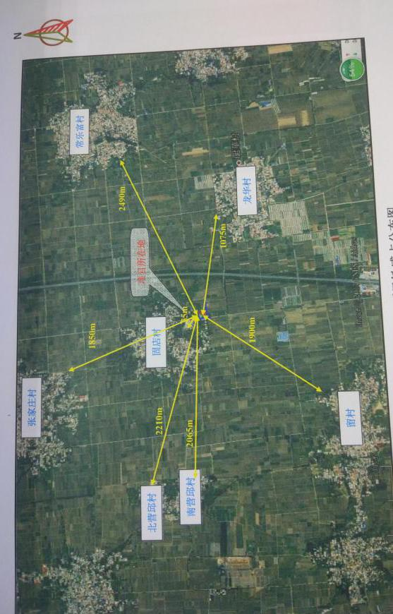
附图4 项目平面布置示意图
宿舍
办公室
磨光车间

原料区

制砖区

成品区

食堂

附件1 环评批复
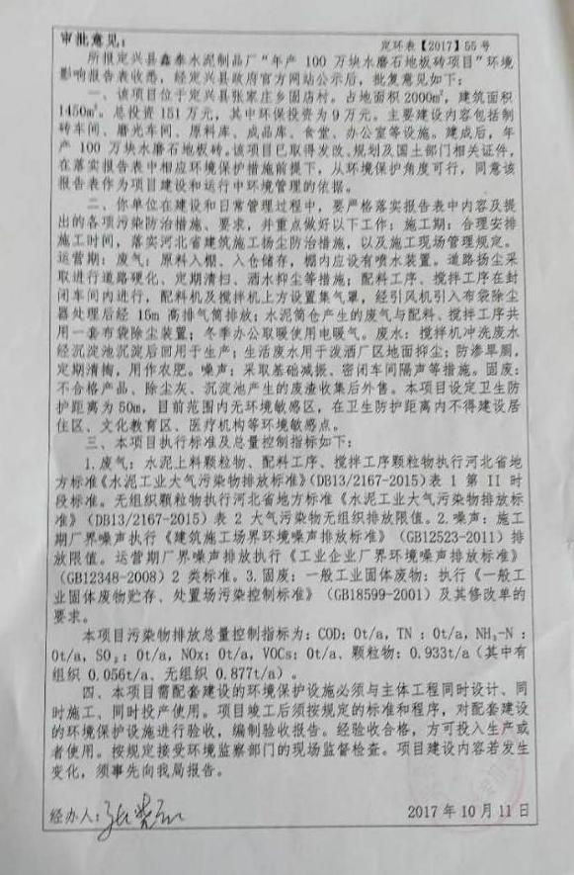
附件2 建设项目环保竣工验收监测方案
建设项目环保竣工验收监测方案
建设项目名称 | 定兴县鑫泰水泥制品厂年产100万块水磨石地板砖项目
建设单位名称 | 定兴县鑫泰水泥制品厂
实际生产能力 | 年产水磨石地板砖100万块
企业联系人 | 肖金奇 | 联系电话 | 13833245386
环评时间 | 2017年9月 | 项目竣工时间 | ---
投入试生产时间 | --- | 现场踏勘时间 | 2018年4月18日
环评报告审批部门 | 定兴县环境保护局 | 环评编制单位 | 河北德龙环境工程股份  有限公司
验收监测标准标号、级别 | - 废气：执行《水泥工业大气污染物排放标准》（DB13/ 2167-2015）表1第Ⅱ时段及表2标准。  2、噪声：执行《工业企业厂界环境噪声排放标准》（GB 12348-2008）中2类类标准。
监测点位、监测项目、频次 | - 废气  有组织废气：脉冲布袋除尘器进出口各设1个监测点，每天采样3次，连续监测2天。  无组织废气：厂界上风向布1个参照点，下风向站界外10米内布设3个监测点，每天采样4次，连续监测2天。  - 噪声  厂界四周各布1个监测点（靠近噪声源），昼、夜间各监测一次等效A声级，连续监测2天。
存在问题 | ---
备注 | --

附件3 企业营业执照
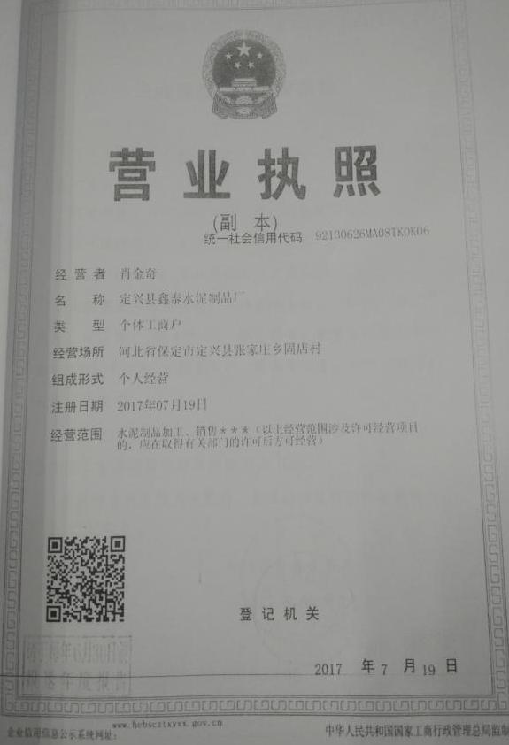

附件4 项目备案信息
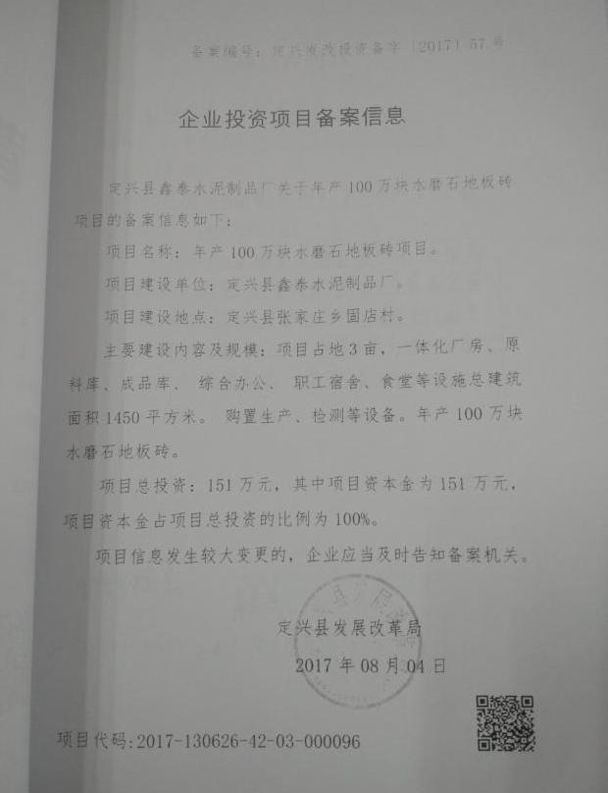

附件5 选址意见
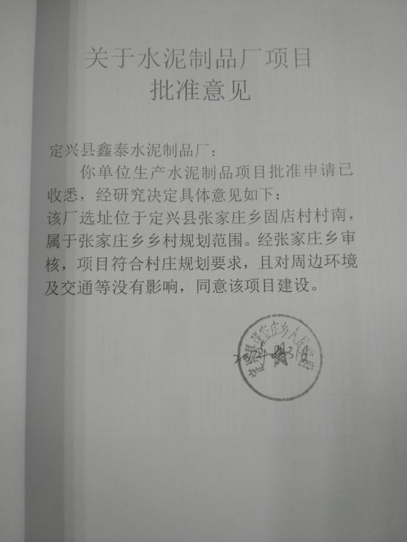

附件6 监测期间企业生产负荷证明
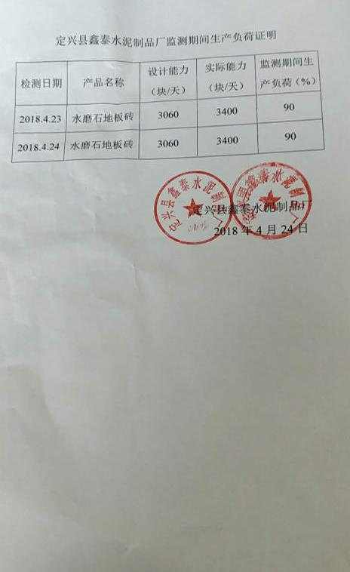
附件7 占地合同
